Základní škola Ostrava, Zelená 42, PO:

Popis řešeného objektu
Základní škola Ostrava, Zelená 42, PO se nachází na parcele č. 2635/30 a 2641/77 v katastrálním území Moravská Ostrava. Základní škola se skládá z několika navzájem propojených objektů, které jsou dvou až tří podlažní. Uvnitř budovy bylo zřízeno bezbariérové WC, avšak samotná budova není bezbariérová. V roce 2014 proběhla na objektu realizace zateplení fasády, střechy a výměna oken. Práce byly provedeny pouze v některých částech, a to z ulice Nedbalova a pavilonu s tělocvičnou, včetně krčku. Na hlavní části objektu školy z ulice Zelená bylo zatím pouze provedeno zateplení střechy.
Popis záměru
V objektu je potřeba provést bezbariérové úpravy vstupu a přístupu do druhého podlaží. Dále pak úpravy odborných učeben a sadové úpravy.
V rámci příprav projektové dokumentace je možné zapůjčit si již částečně vypracovanou dokumentaci požadovaného záměru.
Požadavky na projektovou dokumentaci
Bezbariérové úpravy:
- Úprava hlavního vstupu do objektu:
Navržení šikmé rampy odpovídajícího sklonu z boční strany vchodu + rozšíření podesty a posun schodiště podle prostorových požadavků bezbariérového provozu
- Zpřístupnění 2.NP:
Navržení šikmé elektrické plošiny na hlavní schodiště
Pozn.: Před instalací tohoto zařízení je nutné prověření stability stávajícího zábradlí a případné provedení nového kotvení
Jiné stavební úpravy:
- Úpravy v učebně přírodních věd
  - Vybourání stupínku u tabule
  - Vyrovnání podlahy a položení nové podlahové krytiny
  - Úprava rozvodů do katedry vlivem snížení podlahy
  - Snížení tabule
  - Výměna dveří vč. výměny / renovace zárubní, odstranění prahu a osazení přechodové lišty
- Multimediální učebna
  - Úprava vstupu do učebny – vybourání mříže, světlíků, dozdění příčky a osazení nových bezpečnostních dveří bez prahu a odpovídající šířky pro bezbariérový provoz
  - Nová podlahová krytina
  - Návrh nového osvětlení dle současných hygienických požadavků

Úpravy exteriéru:
- výsadba okrasných dřevin u hlavního vstupu a ve východní části pozemku (vstup do družiny)
- instalace bezpečnostního kamerového systému u hlavního vstupu
Doplňující požadavky
- Je žádoucí, aby nově navržené úpravy respektovaly současné požadavky školy a platnou legislativu (především vyhlášku č. 410/2005 Sb. o hygienických požadavcích na prostory a provoz zařízení a provozoven pro výchovu a vzdělávání dětí a mladistvých a vyhlášku 398/2009 o obecných technických požadavcích zabezpečujících bezbariérové užívání staveb).
- V učebnách, které budou vybaveny počítači, je nutné navrhnout řešení vedení kabeláže a s tím spojené stavební úpravy podlah a jiných dotčených konstrukcí.
- Všechny prostory dotčené stavebními úpravami budou vymalovány a bude proveden následný úklid.
- Před zpracování PD je nutná prohlídka všech prostor dotčených stavebními úpravami.
- V případě zjištění neočekávaných skutečností, které nedovolují navrhnout požadované úpravy, bude po konzultaci s investorem navrženo obdobné řešení.

Fotodokumentace:
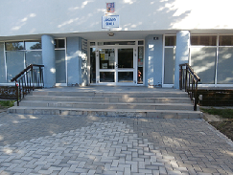
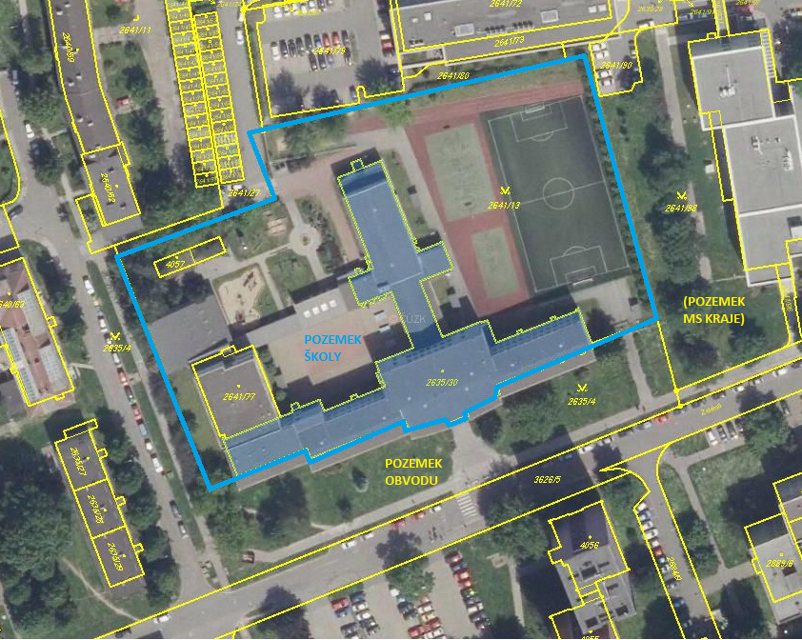
Foto č.1 - situace:

Foto č. 2 – hlavní vstup:

